Муниципальное бюджетное общеобразовательное учреждение Петрозаводского городского округа Республика Карелия «Средняя общеобразовательная школа № 10 с углублённым изучением предметов гуманитарного профиля имени А.С.Пушкина»

Использование информационных технологий в истории

Автор: Фомин Ф. 8 класс

Руководитель – Клинова Е.И. – учитель истории

Петрозаводск 2019 г.

Оглавление
Введение 2-3
Глава I Последовательно - текстуальное изучение документа 3-7
Глава II Установление биографических данных, включенных в источники 7-8
2.1. Работа с хронологией - выявление дат, прямо или косвенно
указанных в документе 7
2.2. Восстановление судьбы Травина М.А. с 1939 по 1943 годы 8
Глава III Разбор фактов и событий, содержащихся в источнике…………………………. 8-9
3.1. Установление сущности факта 8
3.2. Определение взаимосвязей между положениями источника
и реальной исторической обстановкой 9
Глава IV Из истории Севжелдорлага 10-11
Заключение… 11
Литература и источники 12
Приложения………………………………………………………………………………………... 13-16

Введение

История - это постоянный источник познания. Благодаря цифровым технологиям, доступности исторических источников у нас нет практически никаких ограничений в получении знаний. Но изучение истории не должно быть бесцельным. Учитель истории представила нам архивные справки из документов о своем дедушке – Травине Михаиле Алексеевиче. Именно они и стали предметом нашего исследования.
Сейчас многие исторические источники доступны к изучению через сеть Интернет, с многих документов снят гриф секретности и они открыты для всеобщего обозрения. Архивы также переводят документы в электронный вид и открывают к ним доступ Появилось огромное количество сайтов исторической тематики. Современные историки поднимают проблему достоверности исторических цифровых источников. Например, Юшин И.Ф. поднимает проблему электронного документа как исторического источника. Тихонов В.И. говорит об обеспечение сохранности электронных документов .
Мы решили изучить историю Травина Михаила Алексеевича (в рамках архивной справки), используя Интернет как инструмент исследователя. Все ключевые моменты, которые есть в архивной справке и других документах мы подробно изучили, пользуясь только цифровыми технологиями (исторические сайты, электронные библиотеки и каталоги, исторические форумы и сообщества). Так как в мировой сети очень много информации, мы выделили определенные критерии, на данные каких сайтов мы могли ссылаться: наличие реального адреса (контактов) у сайта; сайт представляет государственные организации; наличие форума и его активность; время существования сайта; тематика сайта; сдержанность и нейтральность публикуемого контента.
Актуальность: в настоящее время все чаще источником информации и каналом коммуникации выступает всемирная сеть. Это происходит благодаря глобальному оцифровыванию документов разных видов. Архивы, библиотеки, научные институты выкладывают во всеобщий доступ информацию, которая ранее была недоступна. Именно поэтому в современном обществе происходит постоянное переосмысление исторических событий.
Проблема: возможно ли использовать оцифрованные исторические источники для восстановления конкретной исторической действительности?
Цель исследования: изучить историю жизни Травина Михаила Алексеевича с 1939 по 1943 годы ( в рамках архивной справки) с помощью информационных технологий.
Объект: копии архивных документов.
Гипотеза: благодаря современным цифровым технологиям мы сможем восстановить историю судьбы человека и историческую картину страны определенного периода,взяв за источник архивную справку.

Цель: изучение содержания архивной справки и других документов с целью извлечения информации о жизни Травина Михаила (Приложение 4) в определенный период жизни и различных сторонах отраженного в них исторического явления.
Задачи:
- Изучить содержание архивных справок;
- изучить и проанализировать цифровые источники, в которых упоминаются данные, связанные с содержанием изучаемых архивных справок;
- систематизировать найденную в сетевых ресурсах информацию;
- восстановить историю судьбы Травина М.А., репрессированного в 1939 году.

Метод исследования: системный анализ. Этот метод исследования какого-либо объекта как системы (целостного множества взаимосвязанных элементов). При целенаправленном изучении на первом шаге осуществляется разбиение (разделение) системы на подсистемы (этап анализа системы). Каждая из подсистем рассматривается затем как система. Анализ – операция разделения исторического документа на составные части, выполняемая в процессе познания и практической деятельности.

Глава I Последовательно - текстуальное изучение документа.
Название этапа | Виды аналитической деятельности | Методы
I. Подготовительная работа | Предварительный общий обзор источника. | Определение типа документа  Разбор выходных данных документа для определения его предназначения и времени  создания.
II. Анализ документа | - Уяснение терминологии документа, работа с понятийным аппаратом.  - Выявление причин, исторических условий и времени создания письменного источника.  - Разбор фактов и событий, содержащихся в источнике.  - Качественная характеристика личностей, упомянутых в документе. | Установление событий и фактов из истории и общественной жизни, которые соответствуют сущности рассматриваемых  терминов. Выяснение исторических обстоятельств,  вызвавших создание данного источника. Работа с хронологией - выявление дат, прямо или косвенно указанных в документе,  установление исторического времени по известным фактам, событиям.  Установление сущности факта.  Установления места данного факта в историческом процессе (его роль в цепи других явлений).  Выявление имен, фамилий или косвенных указаний на них в тексте источника.  Установление биографических данных, содержания деятельности личностей, включенных в справку.
III. Усвоение содержания источника и обобщение итогов его исследования | Выделение главных вопросов документа. | Разделение текста на смысловые отрезки, содержащие основные его положения.  Отделение второстепенного, менее значимого материала.  Определение взаимосвязей между  положениями источника и реальной исторической действительностью.

Работа с понятийным аппаратом
Тип документа: архивная справка (Приложения1,2,3)
Термингология, использованная в справках:
- Военный Трибунал
- Статья 58-10 УК РСФСР
- Поражение в правах
- Севжелдорлаг
- Поселок Мезжог
- Пеллагра
- Реабилитация
- Г.Емва
Пеллагра—болезнь недостаточности питания, связанная, прежде всего с отсутствием в пище никотиновой кислоты, обычно возникающая на фоне белкового голодания; клинически проявляется в основном поражением кожи, кишечника, нервной системы. Информацию об этой болезни мы обнаружили на сайте: Derm Help https://dermhelp.ru/disease/pellagra Также на данном сайте размещена информация о симптомах, видах и лечении пеллагры. Тяжелые случаи характеризуются медленно или быстро развивающимся истощением, иногда с отеками, симулирующими отечную болезнь, обширными, упорными поражениями кожи с осложнениями, глубокой депрессией, упорным поносом, не поддающимся диете и терапии, симптомами недостаточности надпочечников и гипофиза.
Севжелдорлаг. На сайте «Информационный портал «Красное знамя» https://komikz.ru/news/history/14297 нами была найдена и использована в работе информация о Севжелдорлаге. На этом сайте есть информация и о заключенных этого лагеря. Но, к сожалению, информации о Травине М.А. мы не нашли.
Согласно Положению «Об исправительно трудовых лагерях», утвержденного постановлением СНК СССР от 7апреля 1930 года перед исправительно-трудовыми лагерями ставилась задача охраны общества от особо опасных преступников путем их изоляции и использования в общественно полезном труде с приспособлением к общим правилам трудового общежития. Заключенные в исправительно-трудовые лагеря лица в зависимости от их социального положения и характера совершенного преступления делились на 3категории:
- трудящиеся (рабочие, крестьяне, служащие),пользовавшиеся до осуждения избирательными правами, осужденные впервые на срок от 3 до 5 лет не за контрреволюционные преступления;
- те же социальные прослойки, но осужденные на срок свыше пяти лет;
- нетрудовые элементы и лица, осужденные за контрреволюционные преступления.
Северный железнодорожный ИТЛ (Севжелдорлаг) с центром в пос. Княжпогост (Железнодорожный) отвечал за строительство Северо-Печорской железной дороги от Котласа до Воркуты. Численность заключенных: на 1 января 1939 г. – 29,4, на 1 июля 1941 г. – 66,9, на 1 января 1945 г. – 12,4, на 1 января 1950 г. – 27,7 тыс. чел. Заключённые размещались в двух лагерных отделениях – Ижемском и Вельском – и 11 отдельных лагпунктах. Просуществовал лагерь до 24 июля 1950 года, когда приказом МВД СССР он был объединён с Северо-Печорским ИТЛ в единый Печорский ИТЛ. (Приложение 5,6)
Межöг
На сайте: Опаринская сорока http://coppoka.ru/mezheg-mezhog-donayol.html мы обнаружили следующую информацию: Станция в Усть-Вымском районе. Расположена на правой стороне Вычегды Межöг мог означать «место с излучиной, имеющий излучину». Действительно, Вычегда возле села делает большой изгиб. На нижней Вычегде Межог является пограничным селом между коми и русским населением, и поэтому это название часто воспринимается как обозначение межи и выводится из рус. межак «межная полоса; межа, образующая не черту, а полосу» Помог нам и Топонимический словарь Коми АССР.
В архивной справке упоминается г. Емва
На сайте GorodaRus.ru https://gorodarus.ru/emva.html мы узнали, что этот город известен сначала как Княж-погост. С 1941 года — посёлок городского типа Железнодорожный. Посёлок был преобразован в город Емва в 1985 году.
Город состоит из «центра» и пригородов — микрорайонов Ачим, Новый, Северный и 20-й и 21-й микрорайонов, которые получили свои названия от нумерации лагерей Гулага. Княж-погост достаточно часто упоминается в "Архипелаге ГУЛАГ" А.Солженицина – об этом указывают материалы использованного нами сайта.
Реабилитация
Начальный период реабилитации жертв политических репрессий относится к 1953 году, когда вышел Указ Л.П. Берии «Об амнистии». Процесс реабилитации был возобновлён в конце 1980-х гг. по инициативе М. С. Горбачёва и А. Н. Яковлева, когда были реабилитированы не только почти все репрессированные деятели ВКП (б), но и многие «классовые враги». В 1988-89 годах были пересмотрены дела на 856 582 человека, по ним реабилитировано 844 740 человек. С момента вступления в силу Закона РСФСР № 1761-1 от 18 октября 1991 года «О реабилитации жертв политических репрессий» до 2004 года было реабилитировано свыше 630 тысяч человек. Некоторые репрессированные (например, многие руководители НКВД, лица, причастные к террору и совершившие неполитические уголовные преступления) были признаны не подлежащими реабилитации — всего было рассмотрено свыше 970 тысяч заявлений о реабилитации. Для знакомства с этим термином мы использовали книгу «Реабилитация и память», размещенную на сайте общества Мемориал. https://www.memo.ru/media/uploads/2017/03/02/reabilitacia.pdf

ГУЛАГ
Главное управление исправительно-трудовых лагерей,трудовых поселений и мест заключения — подразделение НКВД (МВД)СССР, осуществлявшее руководство системой исправительно-трудовых лагерей (ИТЛ) в 1934—1960, важнейший орган системы политических репрессий СССР.
Военный Трибунал
Cуд общей юрисдикции, действующий в Вооруженных Силах РФ и входящий в единую судебную систему России. В.т. подсудны дела о преступлениях, совершенных военнослужащими, а т.ж. военнообязанными во время прохождения ими сборов, офицерами и рядовыми органов безопасности, лицами начальствующего состава исправительных учреждений. В.т. организуются в военных округах, группах войск, флотах, армиях, флотилиях, соединениях и гарнизонах, а при необходимости - и в отдельных видах Вооруженных Сил РФ.
Подсудность дел военным трибуналом:
Статья 11. Военным трибуналам подсудны:
1) дела о всех преступлениях, совершенных военнослужащими, а
также военнообязанными во время прохождения ими сборов;
2) дела о всех преступлениях, совершенных лицами офицерского
состава, прапорщиками, мичманами, сержантами, старшинами, солдатами и
матросами органов государственной безопасности;
3) дела о преступлениях против установленного порядка несения
службы, совершенных лицами начальствующего состава
исправительно-трудовых учреждений;
4) все дела о шпионаже;
5) дела о преступлениях, совершенных лицами, в отношении которых
имеется специальное указание в законодательстве Союза ССР.

Статья 58-10 УК РСФСР
Пропаганда или агитация, содержащие призыв к свержению, подрыву или ослаблению Советской власти или к совершению отдельных контрреволюционных преступлений (ст.58-2 — 58-10), а равно распространение или изготовление или хранение литературы того же содержания влекут за собой — лишение свободы на срок не ниже шести месяцев.
В отличие от официальной статистики НКВД по осуждённым по 58-й статье, надёжные данные о численности остальных категорий отсутствуют, и исследователями приводятся различные оценки. Суммарные оценки по всем упомянутым категориям составляют 25—30 млн. человек, подвергшихся репрессиям в виде лишения или значительного ограничения свободы на более или менее длительные сроки и свыше 40 млн. для менее суровых наказаний. Разница в оценках масштабов репрессий различными исследователями определяется в первую очередь набором категорий лиц, включаемых в понятие «репрессированный».
М.А.Варшавчик в своей статье приводит отрывок из книги «Архипелаг ГУЛаг» А.Солженицина
«Следствие по 58-й статье почти никогда не было выявлением истины. Его целью было согнуть, сломить человека, превратить его в туземца Архипелага. Для этого применялись пытки. Человека пытали бессонницей и жаждой, сажали в раскалённую камеру, прижигали руки папиросами, сталкивали в бассейн с нечистотами, сжимали череп железным кольцом, опускали в ванну с кислотами, пытали муравьями и клопами, загоняли раскалённый шомпол в анальное отверстие, раздавливали сапогом половые части. Если до 1938 года для применения пыток требовалось какое-то разрешение, то в 1937-38 ввиду чрезвычайной ситуации пытки были разрешены неограниченно»
Пораже́ние в права́х — уголовное наказание, предусматривающее лишение осуждённого определённых личных, гражданских и политических прав. Поражение в правах может иметь различный объём, вплоть до признания осуждённого «юридически мёртвым», то есть лишения его вообще всех прав. Высшая форма ограничения прав личности — это фикция юридической смерти преступника, встречавшаяся в римском, в германском и в древнеславянском праве. Лицо, совершившее тяжкое преступление, становилось чужим для общества.

Глава II Установление биографических данных, включенных в источники

2.1. Работа с хронологией - выявление дат, прямо или косвенно указанных в документе
- 1906 г. – год рождения Травина Михаил Алексеевич
- 27 декабря 1939 г.- определение 212 отделения Военного трибунала Ленинградского военного округа
- 25 декабря 1939 г-начало исчисления срока наказания
- 20 июня 1943 г.- умер Травин Михаил Алексеевич в местах лишения свободы Севжелдорлаге НКВД СССР
- 21 октября 1997 г.- реабилитирован посмертно
2.2. Восстановление судьбы Травина М.А. с 1939 по 1943 годы
Травин Михаил Алексеевич, родился в 1906 году в деревне Рубеж Ковжинского района Ленинградской области. До ареста проживал в г. Петрозаводск Республики Карелия. 27 декабря 1939 г.- по определению 212 отделения Военного трибунала Ленинградского военного округа был арестован по статье 58.10 УК РСФСР к 5 годам лишения свободы с лишением в правах на 3 года. 25 декабря 1939 г-начало исчисления срока наказания. С 18 июля 1941 г. находился в Севжелдорлаге пос. Железнодорожный Республики Коми. 20 июня 1943 г. Травин Михаил Алексеевич умер в местах лишения свободы Севжелдорлаге НКВД СССР. 21 октября 1997 г.- реабилитирован посмертно.
Дополнительные сведения, полученные из воспоминаний родственников:
Травин Михаил Алексеевич проживал с семьей в г. Петрозаводск, в районе Соломенное. У него была семья: жена- Травина Анастасия Николаевна, дочери: Маргарита, Нина, Галина, сын Геннадий. В 1939 г. был призван на Сове́тско-фи́нскую войну. Правда в Книге Памяти советско-финляндской войны мы фамилии Травин М.А. не нашли.
Больше сведений о нем семья не имела вплоть до 1997 года.

Глава III Разбор фактов и событий, содержащихся в источнике

3.1. Установление сущности факта
Ста́линские репре́ссии — массовые политические репрессии, осуществлявшиеся в СССР в период сталинизма (конец 1920-х — начало 1950-х годов). Количество непосредственных жертв репрессий (лиц, приговорённых за политические (контрреволюционные) преступления к смертной казни или лишению свободы, выдворенных из страны, выселенных, сосланных, депортированных) исчисляется миллионами. Кроме того, исследователи указывают на серьёзные негативные последствия, которые эти репрессии имели для советского общества в целом, его демографической структуры.
Репрессии (лат. repressio — подавление, угнетение) — карательная мера, наказание, применяемые государственными органами, государством. Политические репрессии — это меры принуждения, применяемые исходя из политических мотивов, такие как лишения свободы, высылка, ссылка, лишение гражданства, привлечение к принудительному труду, лишения жизни и т.п. В энциклопедии коммунистов мы нашли исчерпывающую информацию о репрессиях https://kommynist.ru/Политические_репрессии_в_СССР. В работе мы использовали небольшой фрагмент материалов (справочно) из указанной энциклопедии.
Период наиболее массовых репрессий, так называемый «Большой террор», пришёлся на 1937—1938 годы. (Приложение 5). А. Медушевский, профессор НИУ ВШЭ, главный научный сотрудник Института Российской истории РАН, называет «Большой террор» «ключевым инструментом сталинской социальной инженерии». По его словам, существует несколько различных подходов к интерпретации сущности «Большого террора», истоков замысла массовых репрессий, влияния различных факторов и институциональной основы террора. «Единственное, — пишет он, — что, по-видимому, не вызывает сомнений, — это определяющая роль самого Сталина и главного карательного ведомства страны — ГУГБ НКВД в организации массовых репрессий».
Как отмечают современные российские историки, одной из особенностей сталинских репрессий было то, что значительная их часть нарушала существовавшее законодательство и основной закон страны — советскую Конституцию. В частности, противоречило Конституции создание многочисленных внесудебных органов.
3.2. Определение взаимосвязей между положениями источника и реальной исторической обстановкой
Если действительно Травин М.А. был участником Советско – Финляндской войны и попал в плен в первый месяц войны (начало войны - ноябрь 1939 г., а суд состоялся 27 декабря 1939 г.) то известно, что участь советских военнопленных по возвращению в СССР была печальной у большинства из них. Как пишет Д.Д.Фролов в своей книге "Советско-финский плен. 1939-1944 п.", 2001 г. изд., практически всех бывших советских военнопленных осудили к заключению в исправительно-трудовых лагерях ГУЛАГа. Более точно: после расследования обстоятельств пленения и поведения в плену 158 человек из числа бывших военнопленных были расстреляны, а 4354 человека, на которых не было достаточных материалов для передачи их суду, но подозрительных по обстоятельствам пленения, осудили к заключению в лагеря сроком от пяти до восьми лет. Только 450 бывших пленных, попавших в плен ранеными, больными и обмороженными, освободили от уголовной ответственности.
Подтверждением этого факта может служить то, что Травин М.А. был осужден по ст. 58.10 УК РСФСР. Из текста статьи: «Те же действия при массовых волнениях или с использованием национальных предрассудков масс, или в военной обстановке, или в местностях, объявленных на военном положении» И осужден был 212 отделением Военного трибунала Ленинградского военного округа.
А. Солженицин писал: «В финскую же войну был первый опыт: судить наших сдавшихся пленников как изменников Родине. Первый опыт в человеческой истории! - а ведь вот поди ж ты, не заметили!
С декабря 1939 г. до 18 июля 1941 г. местоположение Травина М.А. неизвестно. С 18 июля 1941 г. согласно архивной справке он находился в Севжелдорлаге до смерти 20 июня 1943 года. Именно в июне 1943 г. заканчивался срок поражения в правах. Умер или расстрелян? Известно, что многим расстрелянным Гулаговцам в личные дела причина смерти - записывали смерть от болезни. На сайте общества «Мемориал» в статье Островской Ирины «Расстрел без права переписки», нами была обнаружена следующая информация:
«Даты, как и причины смерти, придумывались наобум (чаще всего ставились 1941–1945 годы по принципу «война все спишет»), и впоследствии их приходилось публично опровергать. Так, например, долгое время нас убеждали в том, что Исаак Бабель умер в лагере в 1941 году (эта дата попала и в Малую советскую энциклопедию 1958 года, и в Советский энциклопедический словарь 1982 года), тогда как в действительности он был расстрелян 27 января 1940 года.»
Хотя смертность заключенных была достаточно высокой и в исправительно-трудовых лагерях Коми АССР. На 1 января 1941 г. в Воркутпечлаге (горнодобывающий) умерло 3144 чел. из 25827 чел. (12,2%), в Интлаге (горнодобывающий) -911 из 7536 (12,1%о), в Устьвымьлаге (лесной) - 1343 из 13615 (9,9%>), в Севжелдорлаге (железнодорожный) - 1294 из 14757 (8,8%).
Условия жизнедеятельности заключенных регламентировалась многочисленными инструкциями НКВД (МВД). Питание заключенных производилось в зависимости от характера выполняемых работ и производительности труда. В разные периоды условия содержания и физическое состояние заключенных железнодорожных лагерей были различными. Максимальной смертность заключенных была в период создания лагерей и в начале Великой Отечественной войны. Причинами роста смертности заключенных были суровые климатические условия севера, сверхинтенсивное трудовое использование, скудное питание.

Глава IV Из истории Севжелдорлага

«Севжелдорстрою» дана следующая характеристика: «лагерный комплекс и предприятие ГУЛАГа (ГУЖелДор) по строительству железнодорожного пути Котлас - Воркута, протяжением в 1100 км (1938- 1941 гг.). На отрезке Котлас-Кожва погибло около 300 тыс. заключенных».
А.Солженицын упоминает об этой магистрали в «Архипелаге ГУЛАГ»: «Освоение столь обширного северного бездорожного края потребовало прокладки железной дороги от Котласа через Княж-Погост на Воркуту. Это вызвало потребность еще в двух лагерях, уже железнодорожных – Севжелдорлаг (от Котласа до реки Печоры) и Печоржелдорлаг (от Печоры до Воркуты)».
Для решения поставленной задачи на трассе в 58 лагпунктах сосредоточили около 30 тысяч заключенных. «Если бы можно было взглянуть на стройку с высоты птичьего полета, она напомнила бы муравейник, протянувшийся на сотни километров. Кто-то из строителей рубит лес, выкорчевывает пни, кто-то в тачках отвозит в сторону негодный грунт, торф и болотную жижу, кто-то взрывает горы и засыпает овраги. Работа шла круглые сутки, в две смены. Днем – при свете солнца, если оно было, а ночью свет обеспечивали кострожеги из слабосильной команды», - так описывает строительство железной дороги его участник Э.Ваза. Один из этих лагерей и назывался Севжелдорлаг. Наибольшее число заключенных зафиксировано по состоянию на январь 1941 (84 893 человека), наименьшее-в январе 1945 (12 418 человек). Имел литер "Я"; телеграфный код "Сосна".
Наиболее полную информацию (субъективное мнение) мы нашли на сайте Музея истории ГУЛАГа https://gmig.bm.digital/author/375355953647738880/severnyij-zheleznodorozhnyij-itl-sevzheldorlag
7 ноября 1940 года открылось движение поездов на участке от Котласа до Княж-Погоста, а 25 декабря 1940 года – на всем участке Котлас – Кожва.
Однако летом 1941 года Печорское отделение в течение двух месяцев не выполняло производственный план. Это ставило под угрозу срыва утвержденный ГКО срок окончания строительства всей дороги в декабре 1941 года. Главной причиной невыполнения производственного плана было полное физическое истощение заключенных – строителей. В среднем, ежедневно в отделении болело 2 923 строителей – заключенных, 5818 заключенных занимались только «легким физическим трудом».(Приложение 7)
В 1950 г. Севжелдорлаг был закрыт, будучи объединенным с Северо-Печорским лагерем. Всего за 1930- 1956 гг. через исправительно-трудовые лагеря, колонии и тюрьмы НКВД(МВД) прошло около 20 млн. человек,
«Среди политзаключенных было немало видных, известных тогда или ставших позднее, людей. Это иммунобиолог Л. А. Зальцберг, профессор медицины Данишевский, детская писательница Гернст, дочь Марины Цветаевой Ариадна Эфрон, будущий премьер-министр Израиля М. Бегин, дочь расстрелянного маршала Советского Союза М. Н. Тухачевского Светлана, дочь другого расстрелянного советского военачальника И. П. Уборевича и многие другие.»

Заключение
30 октября в России вспоминают всех жертв политических репрессий. Теперь этот день будем знать и мы. В 1991 году был принят закон "О реабилитации жертв политических репрессий".
В результате проделанной работы была выполнена поставленная цель: изучено содержания архивной справки с задачей извлечения информации о различных сторонах отраженного в ней исторического явления на примере судьбы Травина М.А. с помощью интернет ресурсов.
В ходе работы мы убедились, что история государства отражается в отдельной судьбе человека. Гипотеза исследования подтвердилась: анализ документа позволил воссоздать представление и об исторической эпохе и судьбе человека по ресурсам различных цифровых источников.
Много вопросов, однако, осталось без ответов:
Причина ареста?
Где находился Травин М.А. с 1939 по 1941 гг?
Где работал Травин М.А. до 1939 года?
Сможем ли мы ответить на эти вопросы, покажет время. Работа будет продолжена.

Список литературы и источники

- Азаров О. По тундре, по железной дороге... //Покаяние: Мартиролог. Т.2. /Сост. Г.В.Невский. - Сыктывкар: Коми книжное издательство, 1999. С.130-206.
- Блок М. Апология истории или ремесло историка. М., 1986, с. 39.
- Варшавчик М. А. Вопросы логики исторического исследования и исторический источник, //Вопр. истории. 1968. № 10.
- Derm Help https://dermhelp.ru/disease/pellagra
- «Информационный портал «Красное знамя» https://komikz.ru/news/history/14297
- Краснянский А. В. "Системный анализ исторических документов" //"Исторические науки", № 2, 2008 г.
- Канев В. Л. Фрагмент урока на тему «ГУЛаг в Коми» , http://old.sakharov-center.ru/publications/tbupt2003/0Main23049.html?BookPartID=20
- Музей истории ГУЛАГа https://gmig.bm.digital/author/375355953647738880/severnyij-zheleznodorozhnyij-itl-sevzheldorlag
- Медушевский А., https://studfiles.net/preview/847914/page:38/
- Общество Мемориал https://www.memo.ru/media/uploads/2017/03/02/reabilitacia.pdf
- Островская И., Расстрел без права переписки, «Мемориал», http://ng68.livejournal.com/1066303.html
- Опаринская сорока http://coppoka.ru/mezheg-mezhog-donayol.html
- Путилова Е.Г. https://www.ntspi.ru/about_academy/science/scientific_problem_laboratories/lab_3/Ученый%20и%20его%20школа/book/043.htm
- Солженицын Александр, Архипелаг ГУЛаг, Том 1,часть 1-я, с.15,интернет http://lib.ru/PROZA/SOLZHENICYN/gulag.txt
- Тайны. Загадки. Факты. http://www.factruz.ru/history_mistery_2/counterrevolutionary-crimes.htm

- GorodaRus.ru https://gorodarus.ru/emva.html
- Энциклопедия Всемирная история https://w.histrf.ru/articles/article/show/gulag_n
- Энциклопедия Коммунист.Ru https://kommynist.ru/Политические_репрессии_в_СССР

Приложения

Приложение 1

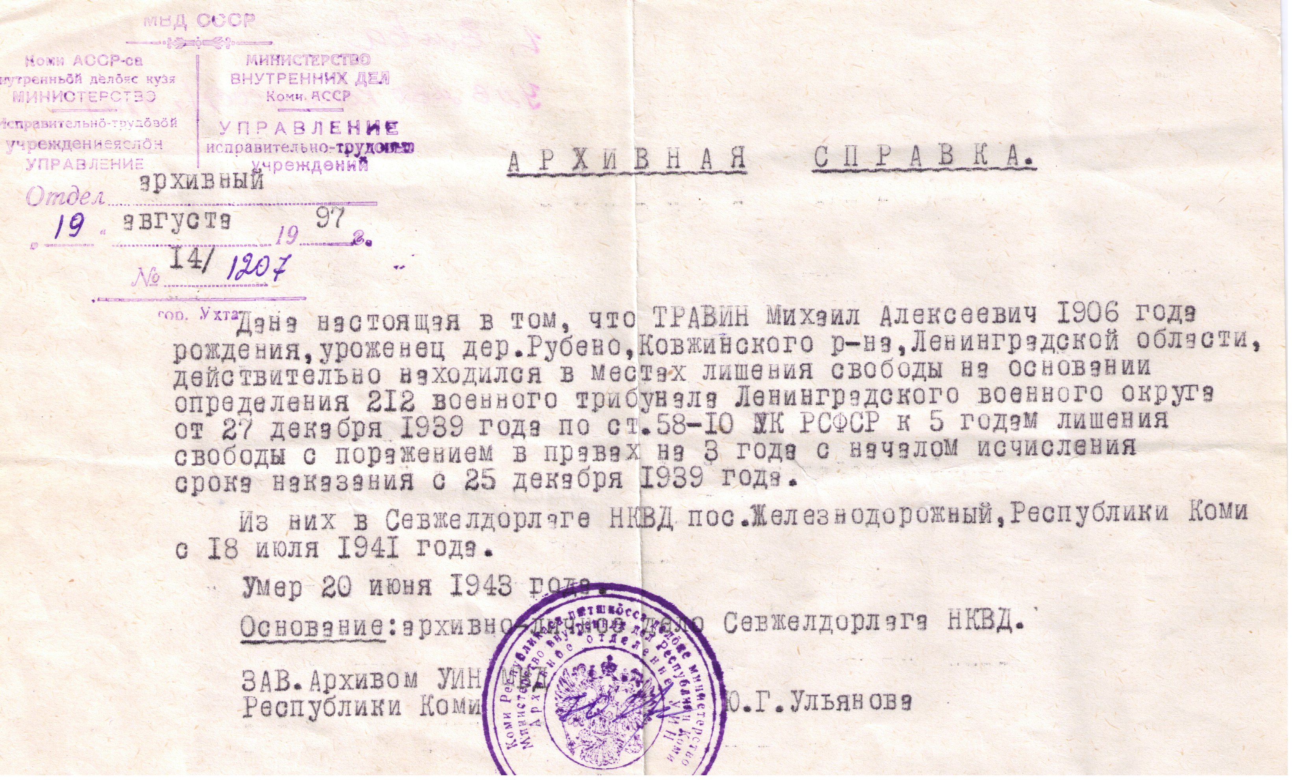

Приложение 2

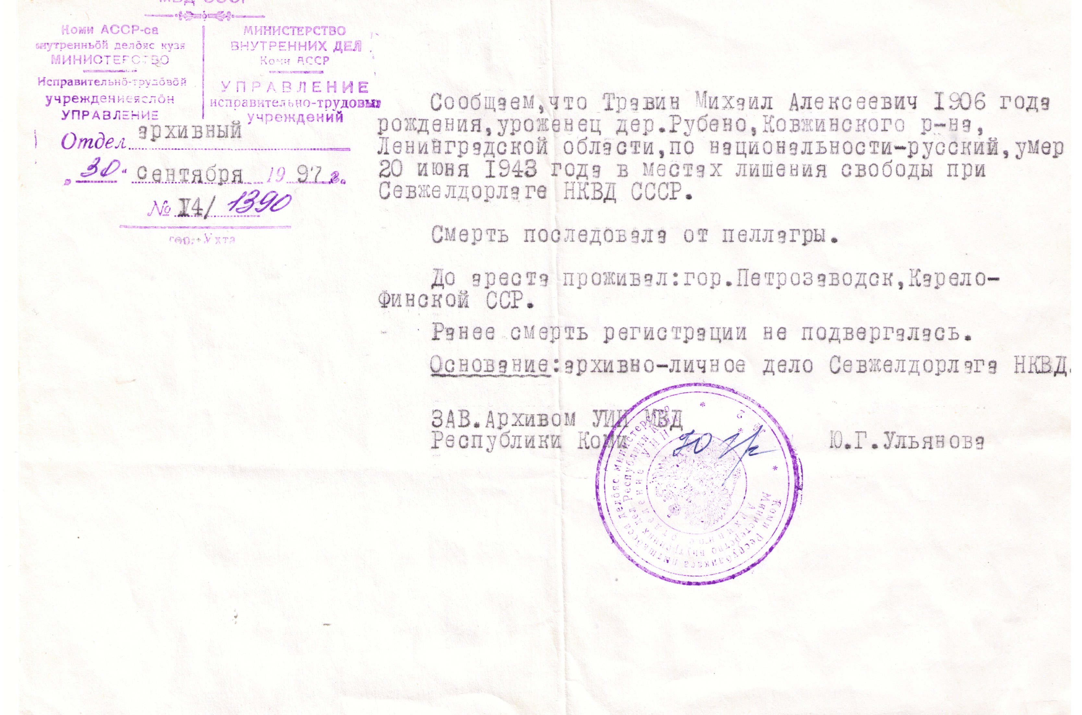

Приложение 3

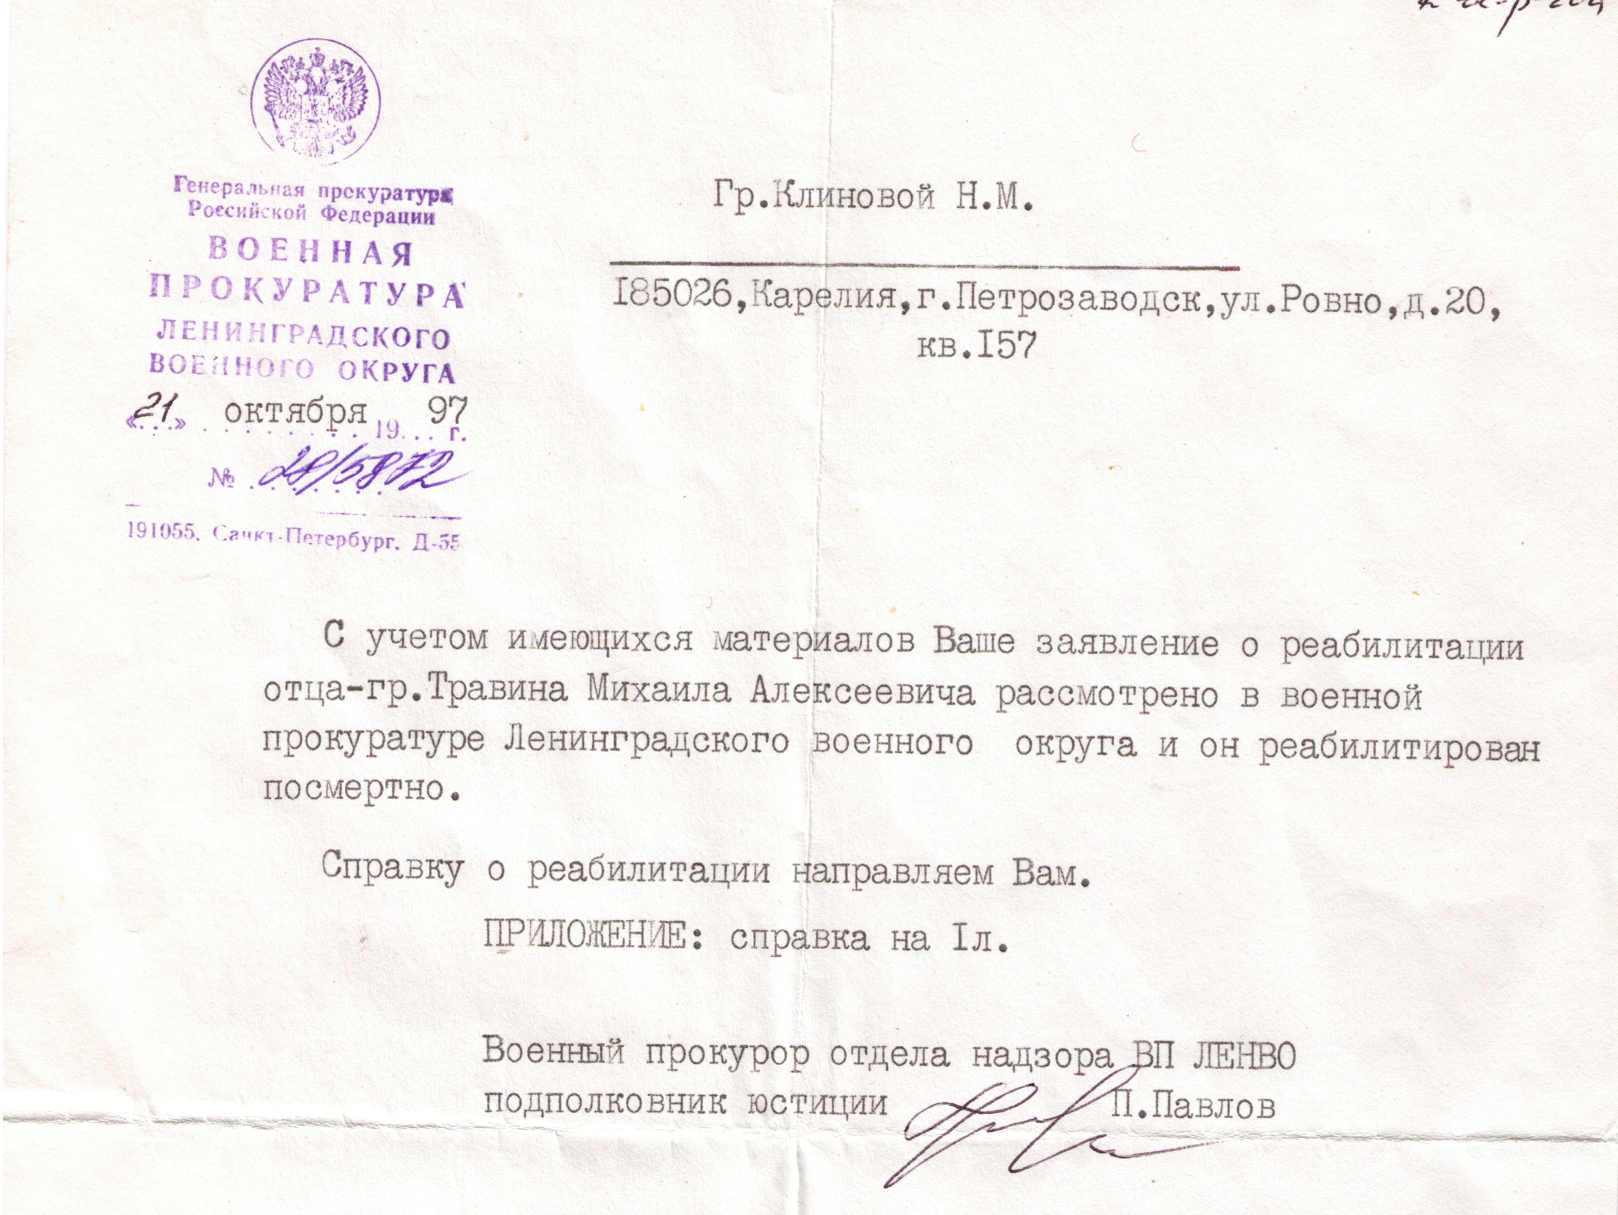

Приложение 4

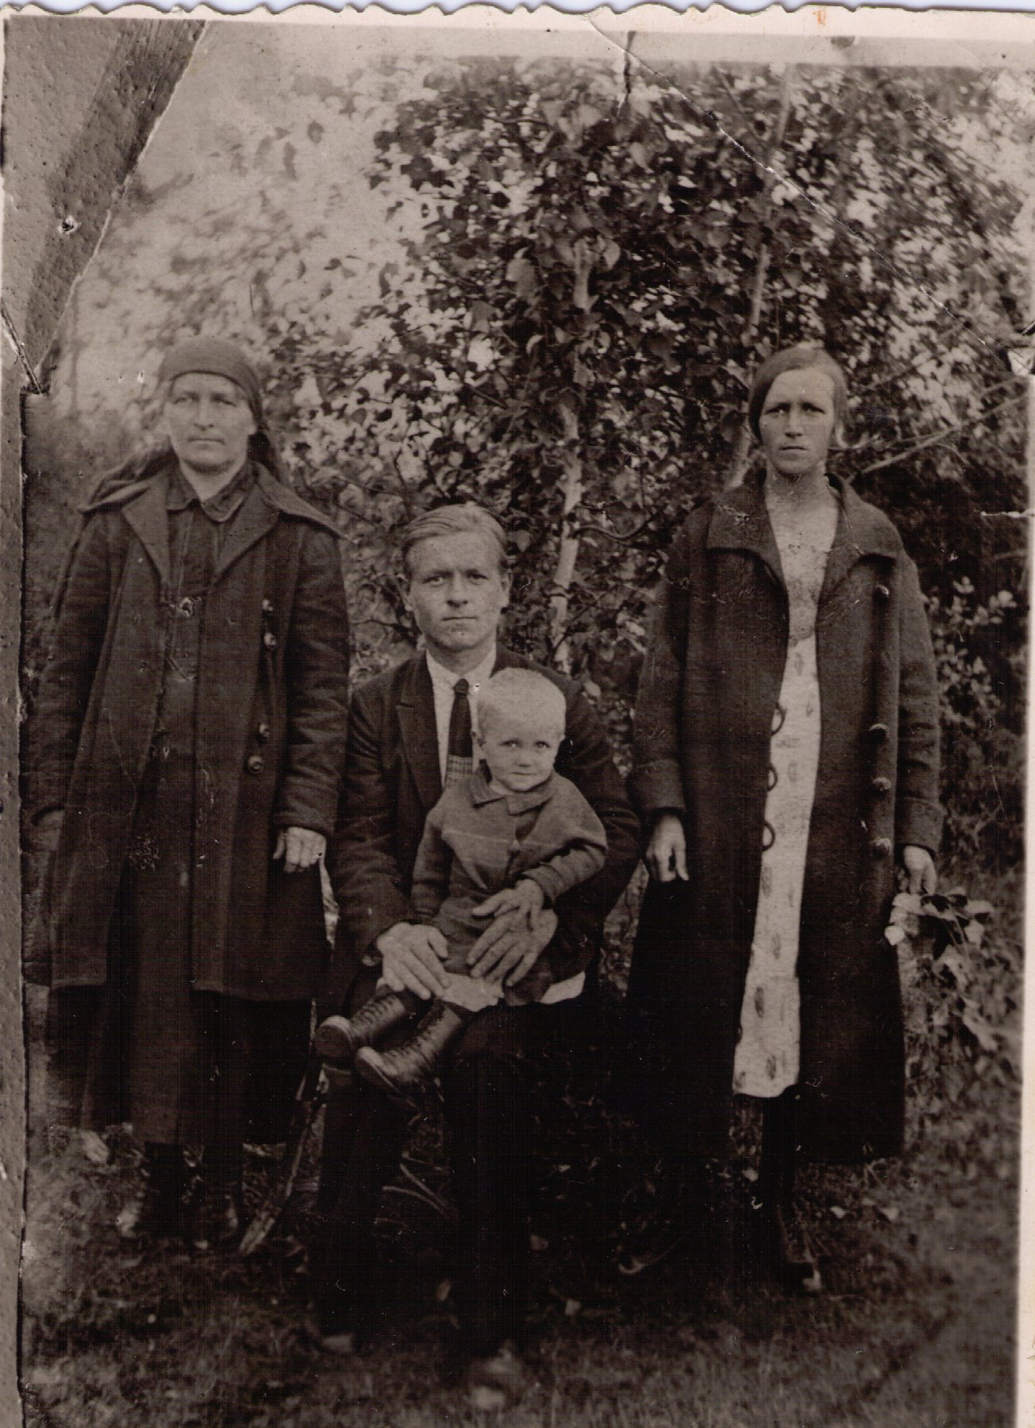
Семья Травина М.А.
( Михаил в центре)
Фото 1938 г.

Приложение 5

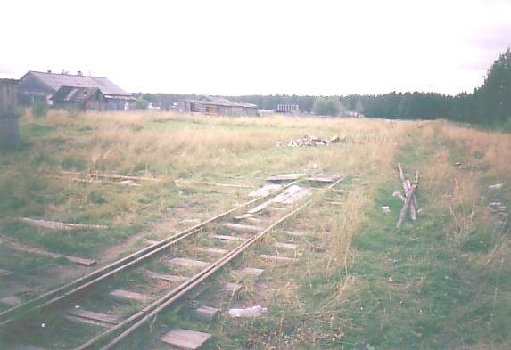
Сохранившиеся пути на северной окраине посёлка Донаель. 05.09.2004

Приложение 6

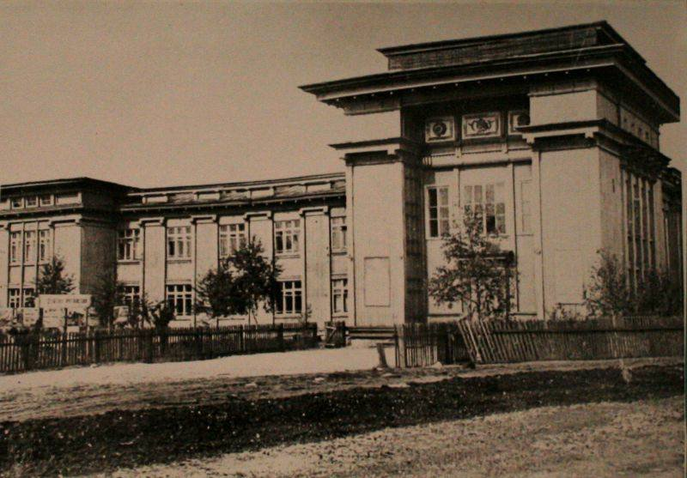

Бывшее здание Управления Севжелдорлага в г. Емва (Княжпогостский район, Республика Коми).

Северный железнодорожный лагерь существовал в 1938-1950, его управление находилось в пос. Княжпогост (с 1941 - пос. Железнодорожный; в настоящее время - г. Емва). Двухэтажное деревянное здание управления было построено в 1937. С ликвидацией лагеря в 1949 здание Управления передано под учебный корпус школы ФЗО, впоследствии реорганизованной в профтехучилище № 11. В 2009 училище переехало в новый корпус. Здание заброшено, находится в ветхом состоянии. (Фотофиксация 17.03.2011)

Приложение 7

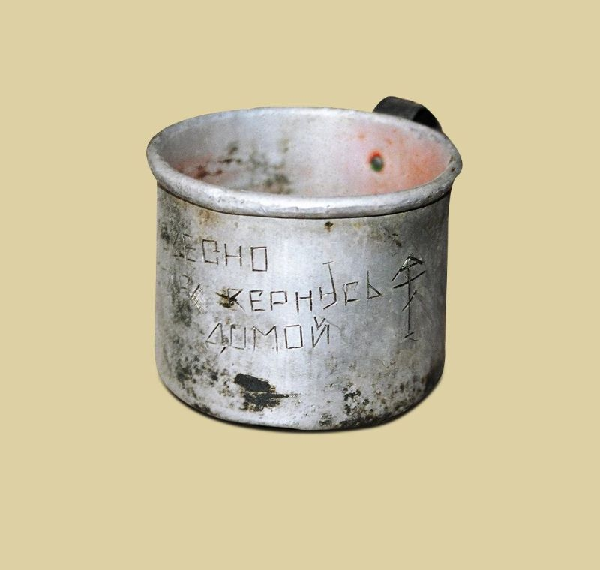
Кружка заключенного из фонда Княжпогостского районного историко-краеведческого музея
(г. Емва, Княжпогостский р-н, Республика Коми).

Приложение 8

Письмо Генерального прокурора СССР Р.А. Руденко, Министра внутренних дел СССР С.Н. Кругловаи Министра юстиции СССР К.П. Горшенина 1-му секретарю ЦК КПСС Н.С. Хрущеву о пересмотре дел на осужденных за контрреволюционные преступления
01.02.1954
В связи с поступающими в ЦК КПСС сигналами от ряда лиц о незаконном осуждении за контрреволюционные преступления в прошлые годы Коллегией ОГПУ, тройками НКВД, Особым Совещанием, Военной Коллегией, судами и военными трибуналами в соответствии с Вашим указанием о необходимости пересмотреть дела на лиц, осужденных за контрреволюционные преступления и ныне содержащихся в лагерях и тюрьмах, докладываем:
По имеющимся в МВД СССР данным, за период с 1921 года по настоящее время за контрреволюционные преступления было осуждено Коллегией ОГПУ, тройками НКВД, Особым Совещанием, Военной Коллегией, судами и военными трибуналами 3 777 380 человек, в том числе:
к ВМН — 642 980 человек,
к содержанию в лагерях и тюрьмах на срок от 25 лет и ниже — 2 369 220 человек,
в ссылку и высылку — 765 180 человек.
Из общего количества арестованных, ориентировочно, осуждено: 2 900 000 человек — Коллегией ОГПУ, тройками НКВД и Особым Совещанием; 877 000 человек — судами, военными трибуналами, Спецколлегией и Военной Коллегией.
В настоящее время в лагерях и тюрьмах содержится заключенных, осужденных за контрреволюционные преступления, — 467 946 человек и, кроме того, находятся в ссылке после отбытия наказания за контрреволюционные преступления, направленных по директиве МГБ и Прокуратуры СССР (за подписью Абакумова и Сафонова), — 62 462 человека.

Журнал «Вестник архивиста». Прозорова В.Б, Макарова А.К. Круглый стол: «Эпоха IT в архивной области: проблемы сохранности и доступности электронных документов» на 9ОМ IT-форуме в Ханты-Мансийске 6-7 июня 2017 г. (http://www.vestarchive.ru/elektronnye-dokymenty/3743-kryglyi-stol-lepoha-it-v-arhivnoi-otrasli-problemy-sohrannosti-i-dostypnosti-elektronnyh-dokymento.html)
Сайт Исторического факультета МГУ им. Ломоносова: Юшин И.Ф. Электронные документы как исторический источник // Круг идей: Электронные ресурсы исторической информатики. М., 2003. С. 37–51 (http://www.hist.msu.ru/Departments/Inf/Stud/Heuristics/Reader/YuschinIF.pdf)
Тихонов В.И. Обеспечение сохранности электронных документов «Вестник архивиста».2005 № 5–6 (https://www.aiteh.ru/obespechenie-sohrannosti-elektronnyh-dokumentov/
Краснянский А. В. "Системный анализ исторических документов" //"Исторические науки", № 2, 2008г.
Топонимический словарь Коми АССР, Сыктывкар: Коми книжное издательство,1986,с.83
Путилова Е.Г.кандидат исторических наук https://www.ntspi.ru/about_academy/science/scientific_problem_laboratories/lab_3/Ученый%20и%20его%20школа/book/043.htm
Энциклопедия Всемирной истории https://w.histrf.ru/articles/article/show/gulag_n
Экономический словарь - http://vslovare.ru/slovo/voennjyij-tribunal
Викторов Ф.Ф. История Ордена Ленина Ленинградского военного округа. – М.: ВИ, 1974. – 614 с. ?
Варшавчик М. А. Вопросы логики исторического исследования и исторический источник, //Вопр. истории. 1968. № 10.
Медушевский А., https://studfiles.net/preview/847914/page:38/
Фролов Д.Д. Советско-финский плен 1939-1944 гг, 2001 г. с.78
Солженицын Александр, Архипелаг ГУЛаг, Том 1,часть 1-я,с.15, http://lib.ru/PROZA/SOLZHENICYN/gulag.txt
Островская И., Расстрел без права переписки,«Мемориал», http://ng68.livejournal.com/1066303.html
Азаров О. По тундре, по железной дороге... //Покаяние: Мартиролог. Т.2. /Сост. Г.В.Невский. - Сыктывкар: Коми книжное издательство, 1999. С.130-206.
Канев В. Л. Фрагмент урока на тему «ГУЛаг в Коми» , http://old.sakharov-center.ru/publications/tbupt2003/0Main23049.html?BookPartID=20

